*Практическая работа 2.*

Тема: **ОРГАНИЗАЦИЯ РАСЧЕТОВ В ТАБЛИЧНОМ ПРОЦЕССОРЕ MS EXCEL**

**Цель занятия:** Изучение информационной технологии использования встроенных вычислительных функций Excel для финансового анализа.

**Задание 1.** Создать таблицу «Меню», произвести расчеты, оформить таблицу рисунком.

1. Создайте таблицу «Меню».
2. Вставьте дату, используя функцию =СЕГОДНЯ ( ).
3. Присвойте ячейке, в которой хранится курс евро определенное имя.
4. Введите формулу для расчета в столбец ***Цена в рублях***.
5. Оформите таблицу рисунком.

|  |  |  |  |
| --- | --- | --- | --- |
|  |  |  |  |
|  | *дата* | *03.06.2021* |
| |  | | --- | | **МЕНЮ** | | | |
|  |  |  |
| **курс евро** | | **80,50р.** |
|  |  |  |
| **Блюда** | **порция** | **цена у.е.** | **цена в руб.** |
| **Холодные закуски и салаты:** |  |  |  |
| Ассорти из рыбы | 280г | 12,50 € |  |
| Язык заливной с соусом Хрен | 220г/50г | 5,25 € |  |
| Салат " Греческий " | 225 г | 3,33 € |  |
| **Горячее:** |  |  |  |
| Мясо на вертеле | 180г | 9,55 € |  |
| Жаркое с грибами | 400 г | 7,35 € |  |
| Жаркое с черносливом | 400 г | 12,50 € |  |
| **Гарниры:** |  |  |  |
| Картофель "Гратен" | 150г | 3,00 € |  |
| овощи гриль | 200г | 3,50 € |  |
| Рис отварной | 150г | 2,50 € |  |
| **Десерт:** |  |  |  |
| Торт Тирамису | 100г | 4,50 € |  |
| фруктовый салат | 100г | 5,00 € |  |
| клубника со взбитыми сливками | 120г | 7,00 € |  |

**Задание 2.** Создать таблицу «Меню и расчет стоимости завтрака», произвести расчеты, построить гистограмму изменения стоимости и стоимости с наценкой.

1. В столбцы СТОИМОСТЬ и СТОИМОСТЬ С НАЦЕНКОЙ введите формулы для расчета.
2. Используя функцию суммирования, рассчитайте стоимость завтрака (строка ИТОГО).
3. Введите формулы для расчета стоимости завтрака для всей семьи.
4. Оформить таблицу по предложенному образцу. **(Выделенные ячейки – вычисляемые!)**

|  |  |  |  |  |
| --- | --- | --- | --- | --- |
| **Меню и расчет стоимости завтрака** | | | | |
|  |  |  |  |  |
| Меню: | Вес в гр. | Цена за кг. | Стоимость | Стоимость с наценкой |
| Хлеб | 100 | 9,40р. | **0,94р.** |  |
| Масло | 20 | 56,00р. | **1,12р.** |  |
| Сосиски | 100 | 64,00р. | **6,40р.** |  |
| Зеленый горошек | 150 | 68,00р. | **10,20р.** |  |
| Джем | 50 | 112,00р. | **5,60р.** |  |
| Кофе | 10 | 500,00р. | **5,00р.** |  |
| Итого |  |  |  |  |
| Наценка | 56% |  |  |  |
| Количество |  | 4 |  |  |
| Стоимость завтрака всей семьи | | |  |  |

**Задание 3.** Создайте таблицу «Таблица квадратов двузначных чисел»

1. Введите формулу для расчета числа, которое получается на пересечении стоки и столбца. $A2*10+B$1

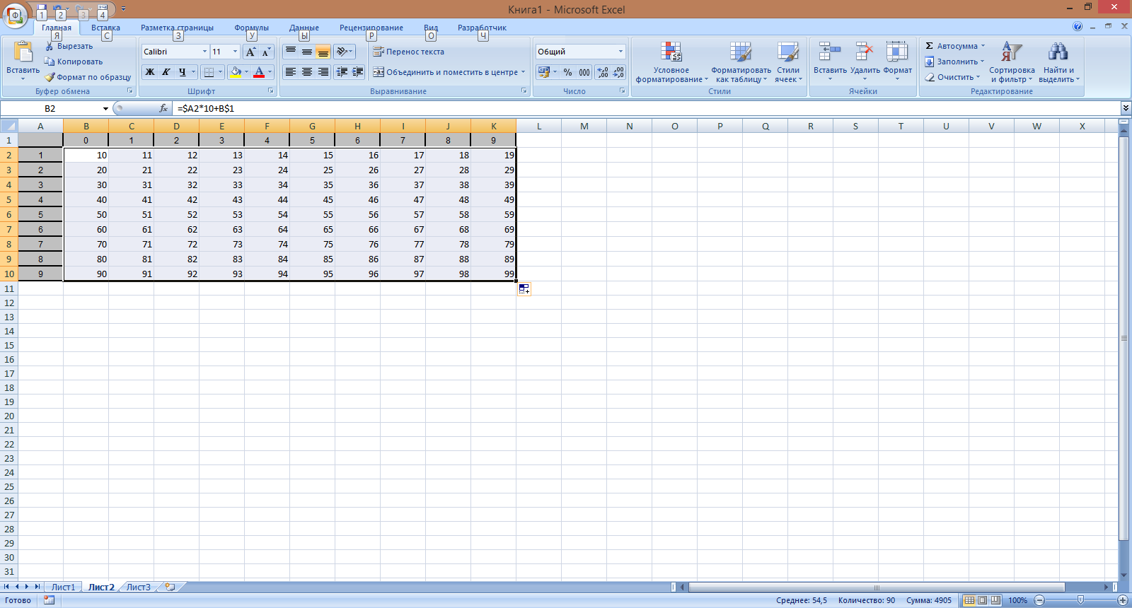

1. Отредактируйте формулу, введя формулу вычисления степени .

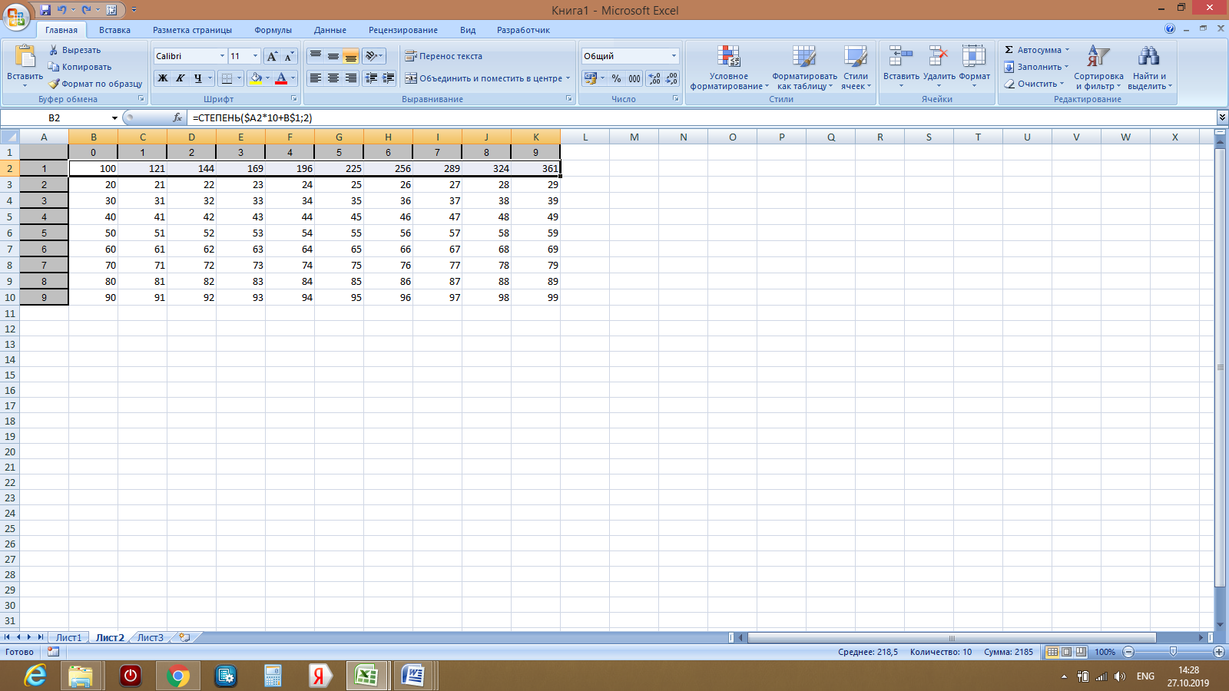

|  |  |  |  |  |  |  |  |  |  |  |  |
| --- | --- | --- | --- | --- | --- | --- | --- | --- | --- | --- | --- |
|  | Квадрат числа | | | | | | | | | | |
|  | A | B | C | D | E | F | G | H | I | J |  |
| 1 |  | 0 | 1 | 2 | 3 | 4 | 5 | 6 | 7 | 8 | 9 |
| 2 | 1 | 100 | 121 | 144 | 169 | 196 | 225 | 256 | 289 | 324 | 361 |
| 3 | 2 | 400 | 441 | 484 | 529 | 576 | 625 | 676 | 729 | 784 | 841 |
| 4 | 3 | 900 | 961 | 1024 | 1089 | 1156 | 1225 | 1296 | 1369 | 1444 | 1521 |
| 5 | 4 | 1600 | 1681 | 1764 | 1849 | 1936 | 2025 | 2116 | 2209 | 2304 | 2401 |
| 6 | 5 | 2500 | 2601 | 2704 | 2809 | 2916 | 3025 | 3136 | 3249 | 3364 | 3481 |
| 7 | 6 | 3600 | 3721 | 3844 | 3969 | 4096 | 4225 | 4356 | 4489 | 4624 | 4761 |
| 8 | 7 | 4900 | 5041 | 5184 | 5329 | 5476 | 5625 | 5776 | 5929 | 6084 | 6241 |
| 9 | 8 | 6400 | 6561 | 6724 | 6889 | 7056 | 7225 | 7396 | 7569 | 7744 | 7921 |
| 10 | 9 | 8100 | 8281 | 8464 | 8649 | 8836 | 9025 | 9216 | 9409 | 9604 | 9801 |

**Задание 4.** Создайте таблицу для расчета сырья на одну порцию (90 г), если известно количество сырья на 1000г и вес одной порции. **(Выделенные ячейки – вычисляемые!)**

1. Введите формулу для расчета массы на одну порцию используйте коэффициент пересчета

**Брутто(на одну порцию (90г)= брутто* Коэффициент пересчета**

**Коэффициент пересчета=90/1000**

1. Аналогично введите расчеты для столбца НЕТТО.

|  |  |  |  |  |
| --- | --- | --- | --- | --- |
| **1034.(2019) Пельмени жаренные** | | | |  |
| **Наименование продукта** | **на 1000*г*** | | **на 1 порцию ( 90*г)*** | |
| **брутто** | **нетто** | **брутто** | **нетто** |
| **тесто(пресное)** |  |  |  |  |
| мука пшеничная | 700 | 700 | 63,00 | 63,00 |
| яйца | 60 | 60 | 5,40 | 5,40 |
| вода | 260 | 260 | 23,40 | 23,40 |
| соль | 15 | 15 | 1,35 | 1,35 |
| **выход теста** | **1000** |  | **93,15** | **93,15** |
|  |  |  |  | 0,00 |
| **фарш** |  |  |  |  |
| говядина | 272 | 200 | 24,48 | 18,00 |
| свинина | 270 | 230 | 24,30 | 20,70 |
| лук репчатый | 50 | 42 | 4,50 | 3,78 |
| соль | 9 | 9 | 0,81 | 0,81 |
| перец | 0,2 | 0,2 | 0,02 | 0,02 |
| вода | 90 | 90 | 8,10 | 8,10 |
| **выход фарша** | **1000** |  | **62,21** | **51,41** |
| **масса полуфабриката** |  |  |  | **144,558** |

**Задание 5.** Оформите технологическую карту по образцу.

Рассчитайте количество продуктов необходимое для приготовления блюда на 50 и 100 порций.

